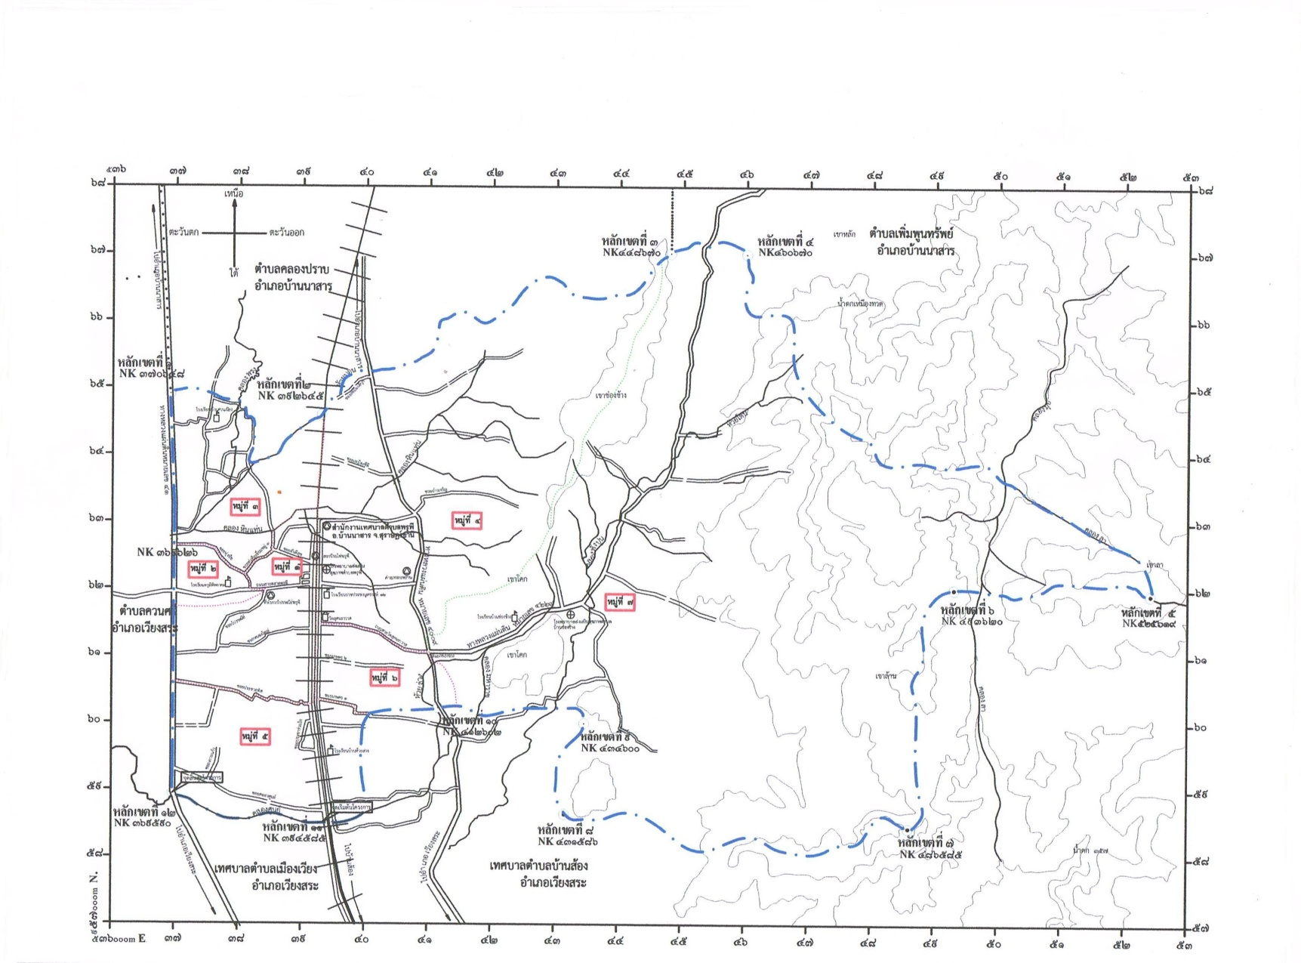**ก. รูปแผนที่ตามแผนพัฒนาท้องถิ่น**